Министерство науки и высшего образования Российской Федерации

Федеральное государственное бюджетное образовательное учреждение

высшего образования

«Вятский государственный университет»

Колледж ВятГУ

**ТЕХНИЧЕСКОЕ ЗАДАНИЕ**

на тему:

«Информационная система для учета фитнес-активности и составления тренировочных планов»

Выполнила: студент учебной группы

ИСПк-405-52-00

Осколков Максим Владимирович

Руководитель УП.03

Долженкова Мария Львовна

Киров, 2024

Содержание

**Введение** 3

**1.** **Термины и определения** 4

**2.** **Перечень сокращений** 5

**3.** **Основные сведения о разработке** 6

3.1 Наименование разработки 6

3.2 Цель и задачи 6

3.3 Сведения об участниках разработки 6

3.4 Сведения о заказчике 6

3.5 Сроки разработки 6

3.6 Назначение разработки 7

**4.** **Описане предметной области** 8

4.1 Gym Notes for Beginners 8

4.2 Gym Diary - Workout Tracker & Note 10

4.3 FitNotes 12

**5.** **Требования к результатам работы** 14

5.1 Требования к функциональным характеристикам 14

5.2 Требования к пользовательскому интерфейсу 14

5.3 Требования к видам обеспечения 19

5.3.1 Требование к математическому обеспечению 19

5.3.2 Требование к информационному обеспечению 19

5.3.3 Требования к численности и квалификации персонала 19

5.3.4 Требования к показательным назначениям 19

5.3.5 Требования к надёжности 19

5.3.6 Требования к безопасности 20

5.3.7 Требования к патентной чистоте 20

5.3.8 Требования к эргономической и технической эстетике 20

5.3.9 Требования к стандартизации и унификации 20

5.3.10 Дополнительные требования 20

5.4 Требования к перспективам развития 20

**6.** **Состав и содержание работ** 21

**7.** **Порядок разработки** 22

7.1 Стадии разработки 22

7.2 Этапы разработки 23

**8.** **Требования к документации** 25

**9.** **Порядок контроля и приемки** 26

9.1 Виды испытаний 26

9.2 Общие требования 26

# **Введение**

Данный документ является техническим заданием информационной системы для клининговой компании, в нём описаны:

* общие сведения о разработке;
* анализ предметной области;
* требования к системе;
* требования к функциям.

Документ регламентирует этапы и сроки разработки, результаты этапов разработки, процедуру приёмо-сдаточных испытаний.

Документ предназначен для:

* Технического специалиста — разработчика, который будет осуществлять разработку информационной системы для клининговой компании.
* Для ознакомления с требованиями членов приёмо-сдаточной комиссии.

# **Термины и определения**

В настоящем документе используются следующие термины и определения:

Интегрированная среда разработки (англ. Integrated Development Environment) – комплекс программных средств, используемый программистами для разработки программного обеспечения.

Интерфейс — это «проводник» между человеком и программой, операционной системой, техническим устройством или способ взаимодействия приложений между собой.

# **Перечень сокращений**

В настоящем документе используются следующие сокращения:

IDE – Интегрированная среда разработки (англ. Integrated Development Environment);

ИС – Информационная система;

ОЗУ – Оперативное запоминающее устройство;

ГОСТ – Государственный общесоюзный стандарт.

# **Основные сведения о разработке**

## 3.1 Наименование разработки

Наименование разработки: Информационная система для учета фитнес-активности и составления тренировочных планов

## 3.2 Цель и задачи

Целью проекта является в рамках поставленного срока разработать информационную систему для учета фитнес-активности

Задачи:

* Авторизация пользователя
* Создать возможность добавления новых заметок;
* Добавить возможность просмотра старых заметок с возможностью их редактирования;
* Разработать возможность составления результатов до и после;

## 3.3 Сведения об участниках разработки

Участники разработки:

* Студент Колледжа ФГБОУ ВО «Вятский государственный университет» Осколков Максим Владимирович ИСПк 405-52-00;

## 3.4 Сведения о заказчике

Заказчиком настоящей работы является коллектив преподавателей ФГБОУ ВО «Вятского государственного университета» (Колледжа ВятГУ):

* руководитель образовательной программы, Сергеева Е. Г.
* руководитель учебной практики, Долженкова М. Л.

## 3.5 Сроки разработки

Плановый срок начала разработки: 02.09.2024

Плановый срок окончания разработки: 24.11.2024

## 3.6 Назначение разработки

Назначение проекта заключается в создании и внедрении информационной системы для автоматизации управления фитнес-активностью и составления тренировочных планов. Система позволит автоматизировать процессы учета тренировок и мониторинга прогресса. Она также улучшит взаимодействие с клиентами и предоставит платформу для отслеживания фитнес-целей и достижений. Информационная система будет хранить и отслеживать информацию о тренировках, характеристиках упражнений и прогрессе, а также упростит формирование отчетов о фитнес-прогрессе, обеспечивая более эффективное управление фитнес-активностью.

# **Описане предметной области**

ИС для учёта фитнес-активности — это информационная система, которая помогает упростить некоторые процессы тренировки в зале или дома.

## 4.1 Gym Notes for Beginners

[Ссылка](https://www.google.com/url?sa=t&source=web&rct=j&opi=89978449&url=https://apps.apple.com/ru/app/gym-notes-for-beginners/id1436592070&ved=2ahUKEwjGpqDY-IWJAxVpEFkFHZiQHR4QFnoECC8QAQ&usg=AOvVaw0qHVPP_Nr6C4W6GRhrm3PY) на приложение

Gym Notes for Beginners — это приложение для фитнеса, предназначенное для тех, кто только начинает заниматься спортом или хочет улучшить свою тренировку в спортзале. Приложение предоставляет всесторонний гид, чтобы помочь пользователям создать персонализированный план тренировок, отслеживать прогресс и оставаться мотивированными. Оно предлагает различные функции, включая уроки упражнений, настраиваемые тренировки и отслеживание прогресса.

На рисунке 1 представлен пользовательский интерфейс приложения.

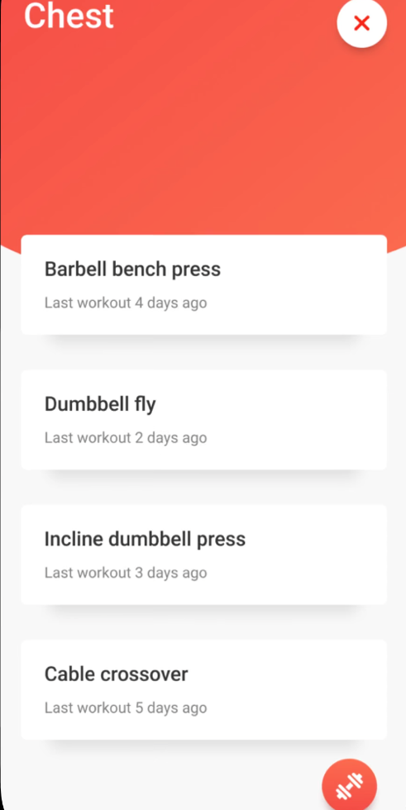

Рисунок 1 - Пользовательский интерфейс Gym Notes for Beginners

Преимущества

* Персонализированные планы тренировок: приложение позволяет пользователям создавать настраиваемый план тренировок на основе своих целей фитнеса и предпочтений. Это функция помогает пользователям оставаться сфокусированными и мотивированными, так как они могут установить конкретные цели и отслеживать прогресс.
* Уроки упражнений и руководство: приложение предоставляет подробные уроки и руководство по выполнению упражнений правильно, что особенно полезно для начинающих, которые могут не быть знакомы с правильной формой и техникой.

Недостатки

* Ограниченная база данных упражнений: некоторые пользователи сообщили, что база данных упражнений приложения ограничена, что может недостаточно разнообразия для пользователей, которые хотят попробовать новые упражнения или сосредоточиться на конкретных группах мышц.
* Поддерживается только английский язык

## 4.2 Gym Diary - Workout Tracker & Note

[Ссылка](https://www.google.com/url?sa=t&source=web&rct=j&opi=89978449&url=https://apps.apple.com/ru/app/gym-diary-workout-tracker-note/id1328908841&ved=2ahUKEwipjNXT_IWJAxXZFFkFHfT6K2YQFnoECCsQAQ&usg=AOvVaw0mkzIQ1gv9dL05ByXP2QAn) на приложение

Gym Diary - Workout Tracker & Note - это приложение для фитнеса, которое позволяет пользователям отслеживать свои тренировки, записывать заметки и анализировать прогресс. Приложение предлагает простой и интуитивно понятный интерфейс, чтобы помочь пользователям достичь своих целей фитнеса.

На рисунке 2 представлен пользовательский интерфейс приложения.

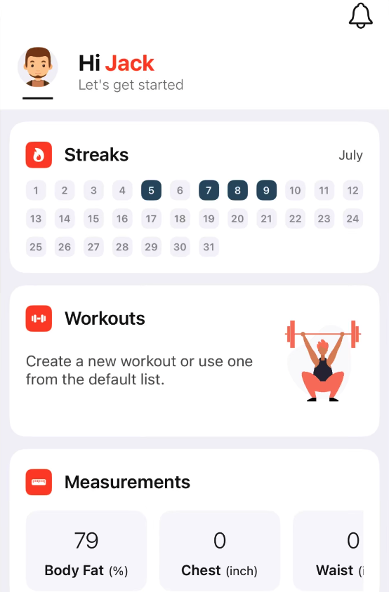

Рисунок 2 - Пользовательский интерфейс Gym Diary

Преимущества

* Простой и интуитивно понятный интерфейс: приложение имеет простой и интуитивно понятный интерфейс, который позволяет пользователям легко отслеживать свои тренировки и записывать заметки.
* Детальный анализ прогресса: приложение позволяет пользователям анализировать свой прогресс, отслеживая изменения в весе, измерениях тела и других параметрах, что помогает пользователям понять, какие их действия правильные, а какие нет.

Недостатки

* Ограниченные функции планирования тренировок: приложение не предлагает функций планирования тренировок, что может сделать более трудным для пользователей создавать персонализированные планы тренировок.
* Поддерживается только английский язык

## 4.3 FitNotes

[Ссылка](https://www.google.com/url?sa=t&source=web&rct=j&opi=89978449&url=https://play.google.com/store/apps/details%3Fid%3Dcom.github.jamesgay.fitnotes&ved=2ahUKEwipjNXT_IWJAxXZFFkFHfT6K2YQFnoECBQQAQ&usg=AOvVaw1sQ4OQf_XQ40TT0P9gbslH) на приложение

FitNotes — это приложение для фитнеса, которое позволяет пользователям отслеживать свои тренировки и прогресс в спортзале. Приложение предлагает простой и минималистичный интерфейс, чтобы помочь пользователям достичь своих целей фитнеса.

На рисунке 3 представлен пользовательский интерфейс приложения.

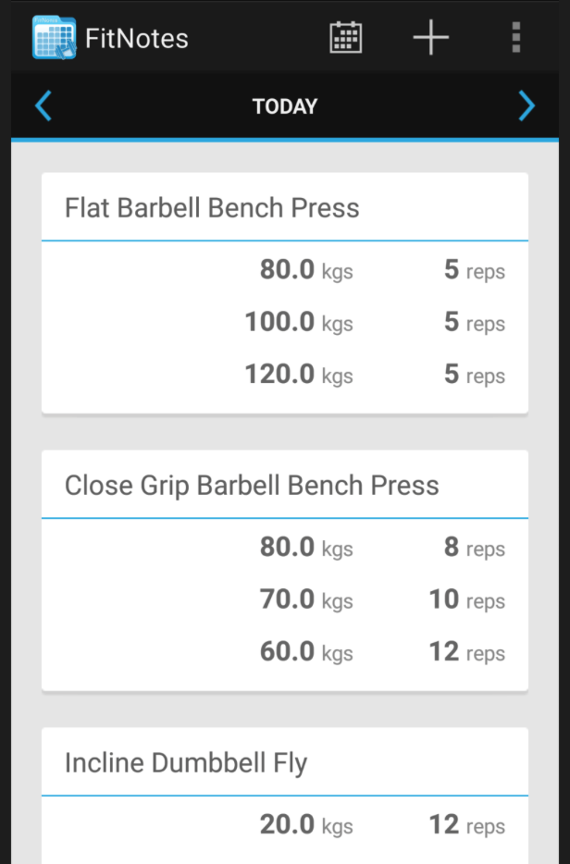

Рисунок 3 - Пользовательский интерфейс FitNotes

Преимущества

* Простой и минималистичный интерфейс: приложение имеет простой и минималистичный интерфейс, который позволяет пользователям легко отслеживать свои тренировки и записывать заметки.
* Полная кастомизация: приложение позволяет пользователям настроить свой журнал тренировок в соответствии с их индивидуальными потребностями, добавляя свои упражнения, тренировки и цели.
* Поддержка русского языка

Недостатки

* Ограниченные функции анализа прогресса: приложение не предлагает подробного анализа прогресса, что может сделать более трудным для пользователей понять, что они делают правильно, а что нет.

# **Требования к результатам работы**

## 5.1 Требования к функциональным характеристикам

Пользователю должны быть доступны следующие возможности:

* **Вход** ​**в** ​**систему**  
  Позволяет пользователю авторизоваться в системе, чтобы получить доступ к своим данным. Включает ввод логина и пароля. Дополнительно может быть расширено созданием нового аккаунта для новых пользователей.
* **Создание** ​**заметки**  
  Пользователь может сохранять информацию о выполненных упражнениях, включая дату, выбор группы мышц и другие параметры. Это помогает вести учёт тренировок для последующего анализа и планирования.
* **Просмотр** ​**заметок**  
  Пользователь может просматривать все созданные заметки, отслеживать прогресс и редактировать записи по мере необходимости для корректировки своих тренировочных планов.
* **Просмотр**​ **статистики**  
  Позволяет оценить эффективность тренировок на основе собранных данных. Пользователь может выбрать определённый период и анализировать динамику прогресса, чтобы выявить области для улучшения.

## Требования к пользовательскому интерфейсу

В программе будет окно, в котором вы сможете создать новую заметку см.рис 4. Прежде чем начать записывать упражнения вы будете должны выбрать группу(ы) мышц. Также, на каждом экране будет расположено меню в нижней части экрана с тремя возможными вкладками «Создание заметки» (это уже выбранная страница), «Все заметки», «Статистика», «вход в систему».

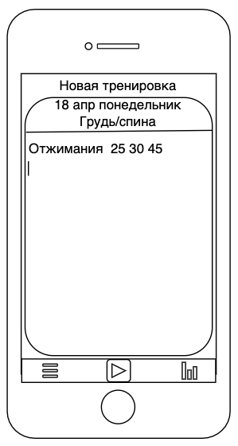

Рисунок 4 – окно создания заметок

На вкладке «Все заметки» см.рис 5 вы сможете просмотреть все заметки прошедших тренировок. При нажатии на карандашик откроется точно такое же окно, как и при создании заметок, где вы сможете редактировать заметки.

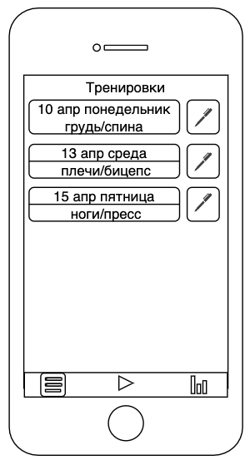

Рисунок 5 – окно «Все заметки»

На следующей вкладке для отображения статистики см.рис 6 вам потребуется выбрать 2 месяца, после чего высветятся результаты всех упражнений до/после за выбранный период.

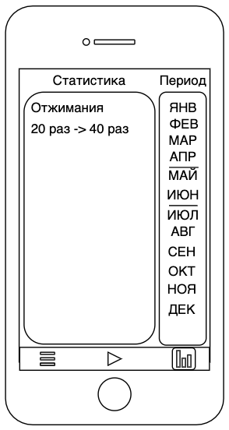

Рисунок 6 – окно «Статистика»

На данной вкладке «Вход в систему» изображено окно авторизации см.рис 7 . Для входа вам потребуется ввести логин и пароль и нажать войти, если вы новый пользователь и у вас отсутствует логин и пароль то необходимо нажать на кнопку создать аккаунт.

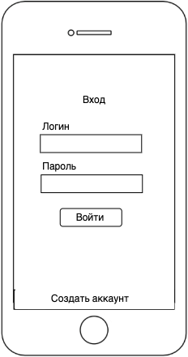

Рисунок 7 – окно «Вход в систему»

## 5.3 Требования к видам обеспечения

### 5.3.1 Требование к математическому обеспечению

### 5.3.2 Требование к информационному обеспечению

#### 5.3.2.1 Требования к форматам хранения

Все данные ИС должны храниться в реляционной базе данных, которая соответствует третьей нормальной форме, взаимодействие с ней будет производиться при помощи СУБД SQLite. Для взаимодействия с базой данных будет использоваться язык SQL (Structured Query Language) для выполнения запросов и манипуляции данными.

#### 5.3.2.2 Требования к техническому обеспечению

В состав технических средств должен входить смартфон, соответствующий минимальным системным требованиям (см. таб. 1).

Таблица 1 – Минимальные системные требования

|  |  |
| --- | --- |
| Операционная система | android |
| Процессор | Snapdragon 888 |
| Оперативная память | 2 ГБ |
| HDD\SSD | 100 Мб |

#### 5.3.2.3 Требования к лингвистическому обеспечения

Система должна предусматривать полностью русскою локализацию.

#### 5.3.2.4 Требования к организационному обеспечению

Требования к организационному обеспечению не предъявляются.

### 5.3.3 Требования к численности и квалификации персонала

Требования к численности и квалификации персонала не предъявляются.

### 5.3.4 Требования к показательным назначениям

Требования к показательным назначениям не предъявляются.

### 5.3.5 Требования к надёжности

Стандартный смартфон

### 5.3.6 Требования к безопасности

Разрабатываемая в рамках настоящей работы информационная система должна обеспечивать защиту от утечки персональных данных.

### 5.3.7 Требования к патентной чистоте

ИС не должна нарушать патентные права других компаний и ИС

### 5.3.8 Требования к эргономической и технической эстетике

Внешний вид ИС и логика работы пользователя в различных операционных системах должны быть идентичными.

### 5.3.9 Требования к стандартизации и унификации

Разработка системы должна осуществляться с использованием стандартных методологий функционального моделирования, таких как IDEF0, UML и DFD.

Написание комплекта документации регламентирует:

* ГОСТ 34.602–2020;
* iso-iec-ieee-29148-2011.

### 5.3.10 Дополнительные требования

Дополнительные требования не предъявляются.

## 5.4 Требования к перспективам развития

Требования к перспективам развития не предъявляются.

# **Состав и содержание работ**

Разработка должна проходить следующие этапы работы:

* анализ предметной области;
* настройка рабочего окружения;
* создание и утверждение документа технического задания;
* разработка структуры приложения;
* написание кода программы;
* тестирование программы.

# **Порядок разработки**

## 7.1 Стадии разработки

Разработка ИС должна быть проведена в четыре стадии:

Разработка технического задания;

Рабочее проектирование;

Реализация;

Внедрение.

Работы проводятся стадиями, описанными в таблице 2.

Таблица 2 – Стадии разработки проекта

|  |  |  |
| --- | --- | --- |
| № стадии | Наименование стадии | Описание |
| 1 | Разработка ТЗ | Стадия разработки технических спецификаций для ИС включает определение требований и функциональных возможностей ИС. |
| 2 | Проектирование | Данная стадия предполагает создание пользовательского интерфейса, который предполагает взаимодействие между частями ИС. А также создание базы данных, которая будет служить основой информационной системы. БД разрабатывается с учетом конкретных потребностей системы. |
| 3 | Реализация | Данная стадия включает в себя написание фактического кода для ИС, на основе дизайна и заявленных требований, изложенных на предыдущих этапах. |
| 4 | Внедрение | Стадия внедрения включает в себя написание Руководства пользователя, чтобы обучить пользователя работе с программой, также выявление и последующее исправление, обнаруженных ошибок. |

## 7.2 Этапы разработки

Разработка проекта осуществляется через 7 полноценных этапов. Этапы разработки представлены в таблице 3.

Таблица 3 – Этапы разработки

|  |  |  |  |  |
| --- | --- | --- | --- | --- |
| № этапа | Наименование этапа | Длительность | Состав работ | Результат |
| 1 | Настройка рабочего окружения | 1 день | В ходе работ оборудование должно быть подготовлено к написанию кода ИС | Подготовленное рабочее место |
| 2 | ТЗ | 1 неделя | При выполнении данного этапа должно быть разработано и утверждено ТЗ | Техническое задание |
| 3 | Проектирование | 2 недели | В ходе работ должна быть разработана и утверждена структура программного обеспечения | Акт выполненных работ |
| 4 | Написание кода программного обеспечения | 1,5 месяца | В ходе работ должен быть написан код программы, который отвечает требованиям, поставленным в техническом задании | Акт выполненных работ; программное обеспечение |
| 5 | Тестирование программы | 2 недели | Программное обеспечение должно быть протестировано на основе методики испытаний | Акт выполненных работ; список недоработок и ошибок в работе программного обеспечения |
| 6 | Доработка программы | 2 недели | Цель данного этапа заключается в исправлении недочетов, обнаруженных на прошлом этапе | Акт выполненных работ |
| 7 | Подготовка эксплуатационной документации | 1 неделя | Должно быть написано руководство пользователя | Готовый проект |

# **Требования к документации**

Ниже представлены требования к документации на определенном этапе:

* На первом этапе требований к документации не предъявляются.
* На втором этапе должно быть разработано ТЗ.
* На третьем, четвёртом, пятом и шестом этапах требований к документации не предъявляются.
* На седьмом этапе должны быть разработан проект по настоящей работе.

# **Порядок контроля и приемки**

## 9.1 Виды испытаний

Во время испытаний проверить работу программы по следующим позициям:

* набор функциональных тестов;
* корректное функционирование заданных в техническом задании функций;
* возможность функционирования на ЭВМ с указанными минимальными системными требованиями;

## 9.2 Общие требования

Испытания проводятся согласно Программе и Методике Испытаний комиссией, включающей представителей заказчика:

* руководитель образовательной программы, Сергеева Е. Г.
* руководитель учебной практики, Долженкова М.Л.

Комиссии должны быть предъявлены эксплуатационные документы, MVP ИС и доклад. Оценка результатов осуществляется комиссией коллегиально.